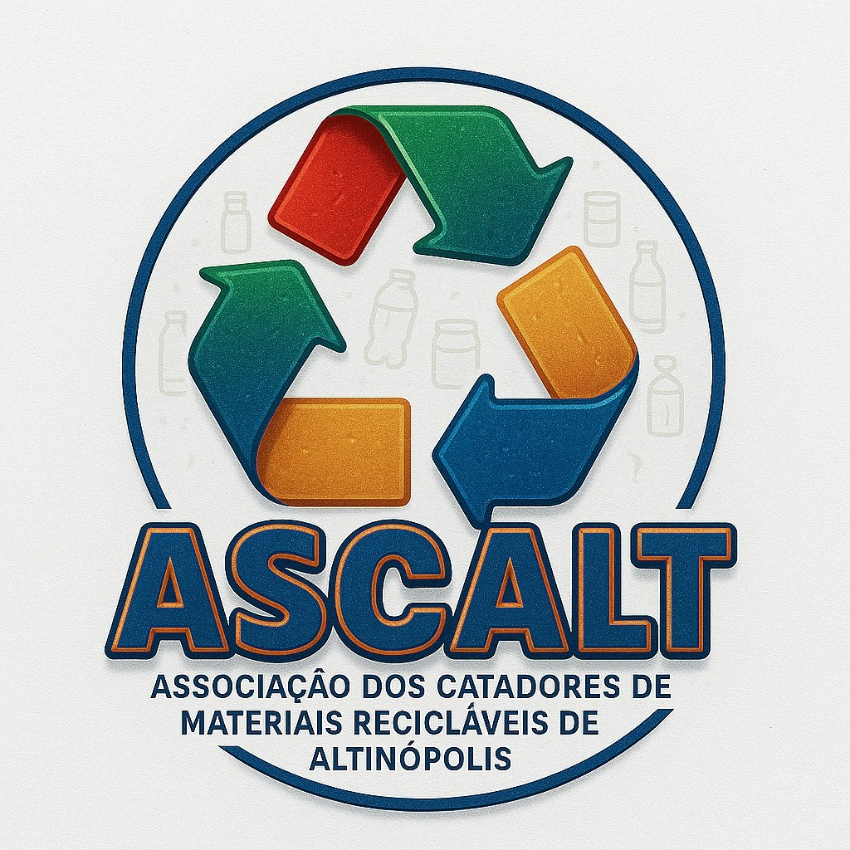

Projeto NATAL
Setembro/2026

O Projeto NATAL do Rotary Club de Altinópolis transforma rejeitos recicláveis (como isopores e caixas de ovos) em artesanato natalino.

Resumo do Projeto
- Objetivo: Construir artesanatos utilizando rejeitos da esteira de triagem para promover a economia circular e o upcycling.
- Impacto: Evita que resíduos como isopores, tecidos e embalagens ocupem aterros e gera renda para os associados da ASCALT montarem sua comemoração de Natal.
- Equipe e Produção: Grupo de rotarianas e voluntárias trabalhando semanalmente (às segundas-feiras) na sede do Rotary Club.
- Venda: Os itens serão comercializados em um grande bazar (data e local a divulgar).
- Renda: Todo o valor arrecadado será revertido para a comemoração de Natal dos associados da ASCALT.
- Educação: Mensalmente, as voluntárias realizarão sessões com as associadas da ASCALT para compartilhar conhecimentos sobre a reutilização de resíduos.
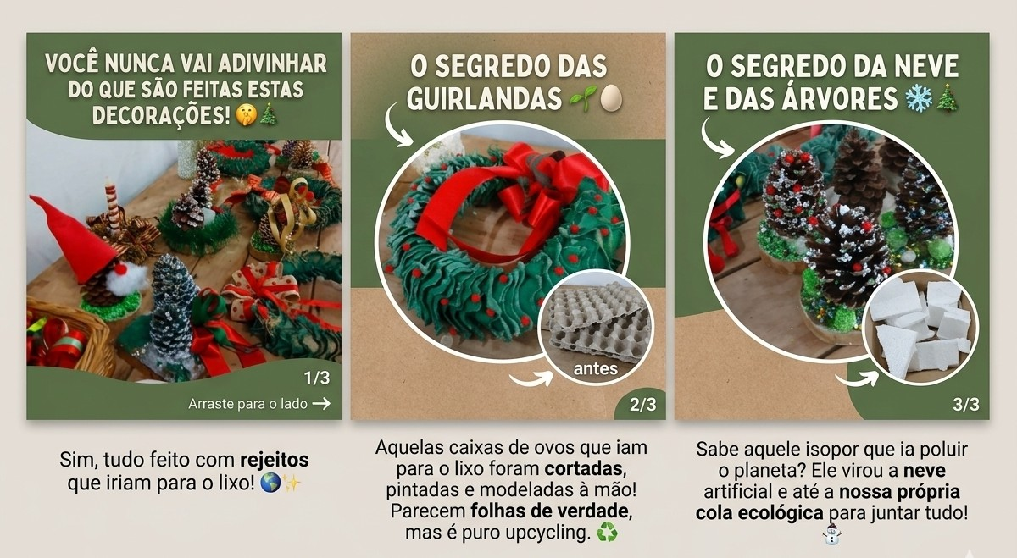
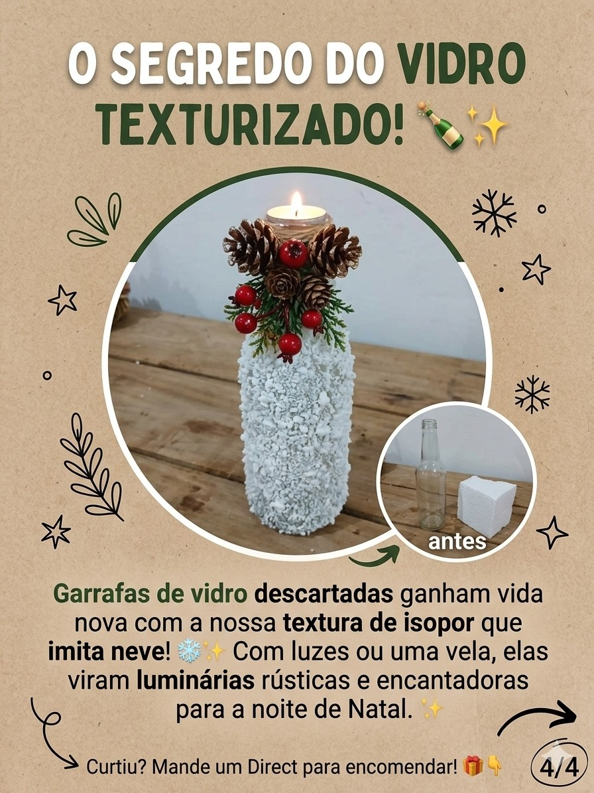

Técnicas de Transformação e Produtos

pedras
Material Rejeitado | Processo de Transformação | Produto Final
Isopor | Dissolvido em solvente PU (tiner) | Cola ou resina
Isopor | Dissolvido em outro tipo de solvente | Pasta e base para pinhas/pedras
Isopor | Ralado ou batido no liquidificador | Neve artificial / textura imitando neve
Isopor | Recortado, modelado e pintado | Pássaros decorativos
Caixas de ovos | Recortadas, pintadas e modeladas | Guirlandas de Natal
Caixas de ovos | Amassadas e batidas | Papel machê para confecção de vasos e
Garrafas de vidro | Aplicada a textura de isopor (neve), galhos e luzes/velas | Luminárias rústicas e ornamentos

